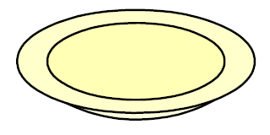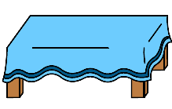

Het bord

Het tafelkleed

De tafel dekken





Het mes

De vork

De lepel